Прайс-лист цен на тротуарную плитку

Наименование и размеры (мм) | Цена без красителя руб. | Цена с красителем  руб. | Кол-во штук в  1 кв.м | Вес 1 шт.  (кг.)
«8 кирпичей» 300*300*27  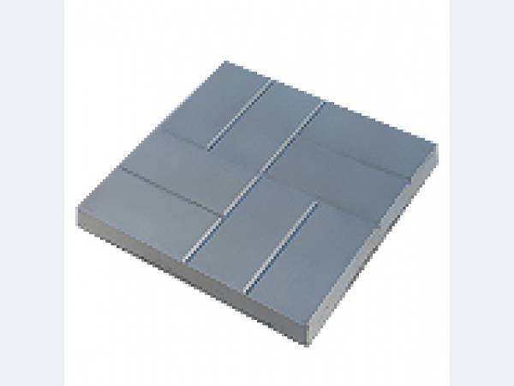 | 205,00  кв.м. | 240,00  кв.м. | 11 | 6
 | 18,63  шт. | 21,81  шт. | 11 | 6
«Калифорния» неглубокая канавка 300*300*30  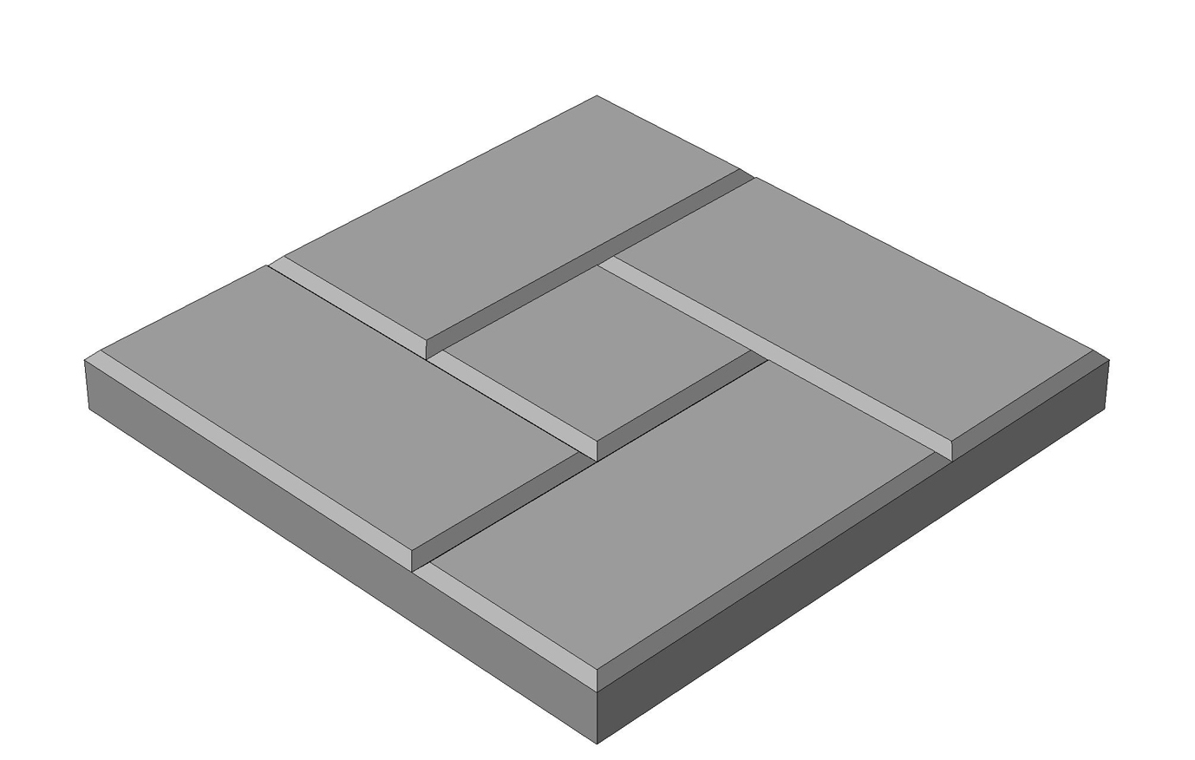 | 210,00  кв.м. | 240,00  кв.м. | 11 | 6
 | 19,09  шт. | 21,81  шт. | 11 | 6
«Зубок» 300*300*30  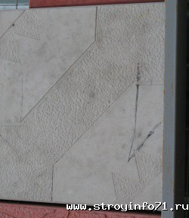 | 210,00  кв.м. | 240,00  кв.м. | 11 | 6
 | 19,09  шт. | 21,81  шт. | 11 | 6
«Паутинка» («Колодец») 300*300*30  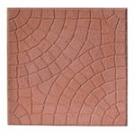 | 210,00  кв.м. | 240,00  кв.м. | 11 | 6
 | 19,09  шт. | 21,81  шт. | 11 | 6
«Песчаник» 300*300*30  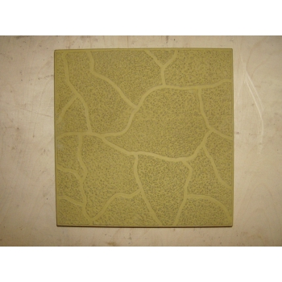 | 210,00  кв.м. | 240,00  кв.м. | 11 | 6
 | 19,09  шт. | 21,81  шт. | 11 | 6
«Калифорния» глубокая канавка 300*300*30 | 210,00  кв.м. | 240,00  кв.м. | 11 | 6
 | 19,09  шт. | 21,81  шт. | 11 | 6
«Звезда» 300*300*30  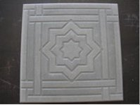 | 210,00  кв.м. | 240,00  кв.м. | 11 | 6
 | 19,09  шт. | 21,81  шт. | 11 | 6
«Паркет» («Шоколадка»)300*300*30  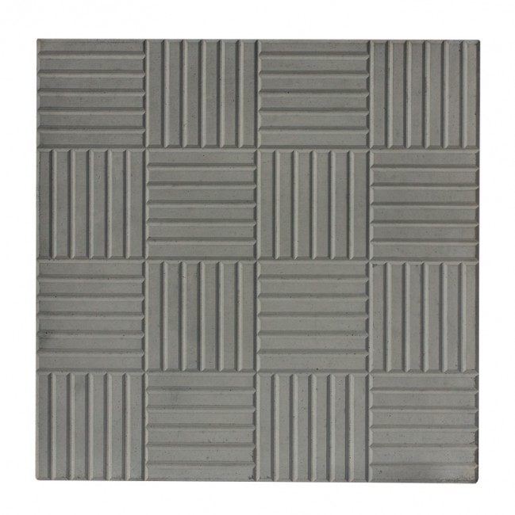 | 210,00  кв.м. | 240,00  кв.м. | 11 | 6
 | 19,09  шт. | 21,81  шт. | 11 | 6
«Бубновый туз» («Звезда»)  300*300*30  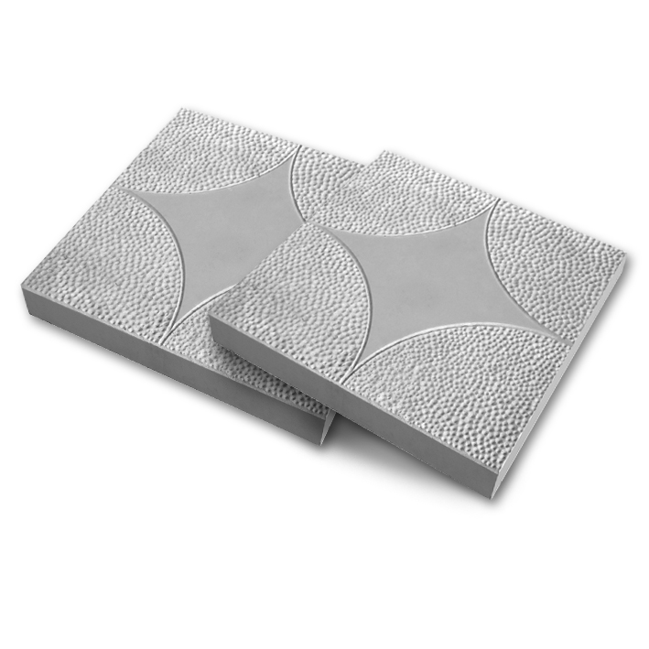 | 210,00  кв.м. | 240,00  кв.м. | 11 | 6
 | 19,09  шт. | 21,81  шт. | 11 | 6
«Орнамент греческий» 300*300*30  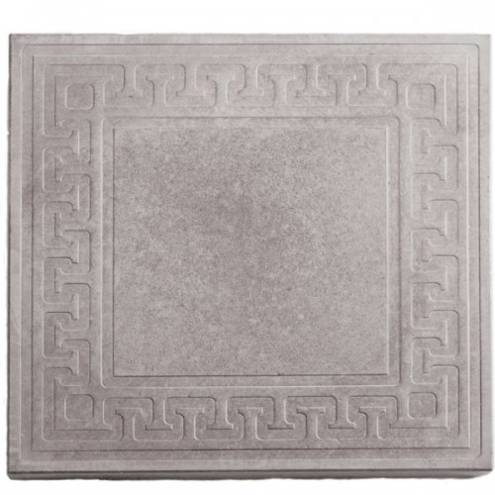 | 210,00  кв.м. | 240,00  кв.м. | 11 | 6
 | 19,09  шт. | 21,81  шт. | 11 | 6
«Калифорния» 350*350*50 | 340,00  кв.м. | 370,00  кв.м. | 8 | 11
 | 42,50  шт. | 46,25  шт. | 8 | 11
«8 кирпичей» 400*400*50 | 340,00  кв.м. | 370,00  кв.м. | 6 | 15
 | 56,66  шт. | 61,66  шт. | 6 | 15
«Паутинка» 400*400*50  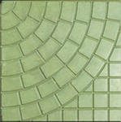 | 340,00  кв.м. | 370,00  кв.м. | 6 | 15
 | 56,66  шт. | 61,66  шт. | 6 | 15
«Песчаник» 500*500*60 | 100,00 (штука) | 110,00 (штука) | 4 | 23
Бордюр садовый 500*210*40  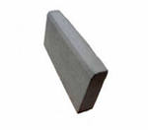 | 50,00  (штука) | 60,00  (штука) |  | 11
Бордюр тротуарный 500*210*70  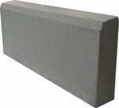 | 70,00  (штука) | 80,00  (штука) |  | 15
Брусчатка «Волна» 237*103*45  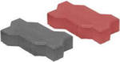 | 340,00 | 360,00 | 43 | 2,5
Брусчатка 200*100*45  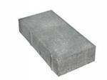 | 370,00 | 400,00 | 50 | 2,0
Брусчатка 200*100*60  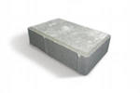 | 370,00 | 430,00 | 50 | 3,0
Водосток 340*160  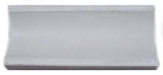 | 38,00  (штука) | 39,00  (штука)
Крышка 490*490*60  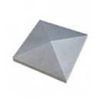 | 100,00  (штука) | 110,00  (штука)
«Клевер краковский» большой и малый  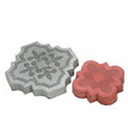 | 370,00 | 390,00  (красная-малая;  серая-большая) | 11 пар
(по состоянию на 04.09.2012г.)

